Бактериологическая лаборатория
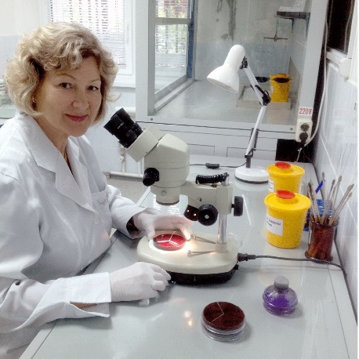
Заведующая лабораторией
Андреева Людмила Александровна
врач-бактериолог высшей категории
Бактериологическая лаборатория является структурным подразделением БПНЦ РАН, расположена в отдельно стоящем здании по адресу: г. Пущино, микрорайон «В», дом №32А. Открыта лаборатория была в 1970 году. В 2009 году бактериологическая лаборатория была переведена в новое, соответствующее всем современным требованиям здание.
Лаборатория имеет лицензию Федеральной службы по надзору в сфере защиты прав потребителей и благополучия человека на осуществление деятельности, связанной с использованием возбудителей инфекционных заболеваний 3-4 групп патогенности.
Лаборатория выполняет более 60 методов бактериологических, серологических, санитарно-бактериологических и молекулярно-генетических исследований ( ПЦР), В год проводится более 30 тыс. исследований для всех отделений БПНЦ РАН в соответствии с перечнем лабораторных исследований для КДЛ, утвержденным МЗ РФ. Диагностика проводится как классическими, так и новейшими методами исследования.
В лаборатории постоянно внедряются новые методы исследований, которые дают возможность врачам рационально подобрать средства антибактериальной терапии, а также осуществлять исследования на выявление госпитальных инфекций и возможность их предупреждений. На базе лаборатории проходят обучение молодые специалисты.
Основные направления работы:
Диагностика кишечных инфекций:
- Диагностика инфекций вызываемых патогенными энтеробактериями (сальмонеллёз, дизентерия, иерсиниоз, эшерихиоз, кампилобактериоз)
- Диагностика условно-патогенных энтеробактерий
Клиническая бактериология:
- Диагностика урогенитальных инфекций
- Исследование раневого отделяемого
- Исследование крови на стерильность
- Исследование мокроты
- Диагностика бактериурии
- Исследование отделяемого носоглотки
- Исследование отделяемого на грибковые поражения
- Исследование желчи
- Диагностика дисбактериоза
- Определение чувствительности к антибиотикам и бактериофагам
Санитарная бактериология:
Объем и перечень исследований определяется планом производственного контроля, согласно действующим санитарным правилам СП 1.1.1058-01 «Организация и проведение производственного контроля за соблюдением санитарных привил и выполнением санитарно-противоэпидемических (профилактических) мероприятий».
Диагностика воздушно-капельных инфекций:
- Диагностика дифтерии
- Диагностика коклюша
- Диагностика менингококковой инфекции
Молекулярно-генетические исследования инфекций. Проведение ПЦР – анализа по выявлению ДНК микроорганизмов и вирусов:
Лаборатория занимается молекулярно-генетической диагностикой инфекционных заболеваний. Сотрудники лаборатории прошли специальную подготовку на базе научно-производственной фирмы «Литех» НИИ физико-химической медицины МЗ РФ (г. Москва). Виды исследований проводимых лабораторией:
- Хламидии
- Уреаплизмы
- Микоплазма хоминис
- Микоплазма гениталиум.
- Герпес
- Цитомегаловирус
- Вирус Эпштейн-Барра
Серологические исследования:
- микрореакция на сифилис с прогретой сывороткой
- реакция экспресс-метод сифилиса (РЭМС)
- РПГА на сифилис
- РПР-тест на сифилис
- иммунохроматографический экспресс-тест на сифилис (ИХТ)
- Исследования на бруцеллез
- Исследования на туляремию
- Обнаружение ротовируса, аденовируса, Cl.difizile, кампилобактера в кале (иммуно-хроматографический тест)
- Исследования на брюшной тиф, паратиф, сыпной тиф, дизентерию, сальмонеллез, иерсинеоз, псевдотуберкулез методом прямой гемагглютинации (РПГА)
Сотрудники отделения:  Контакты:  Лаборатория: 8(4967)73-26-40 | 